高龄津贴审批及认证管理系统

- 高龄津贴发放流程


- 津贴助手小程序从哪里进入
微信扫描以下二维码或搜索微信小程序“津贴助手”，打开并进入“津贴助手”小程序。

微信扫一扫

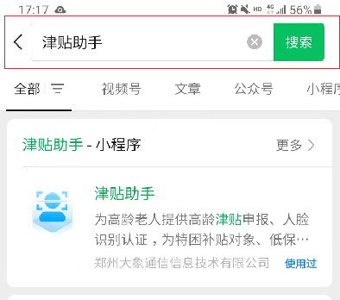
微信搜索"津贴助手"小程序

- 如何进行津贴申报
在微信中打开“津贴助手“小程序，如图：

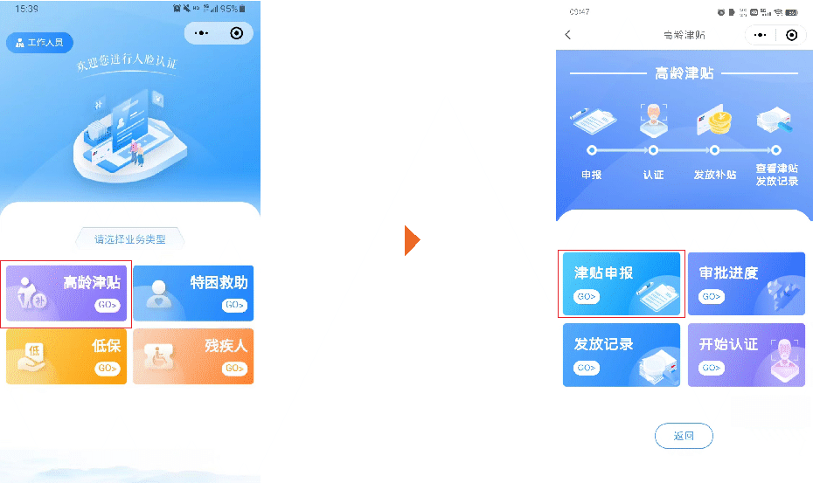

点击 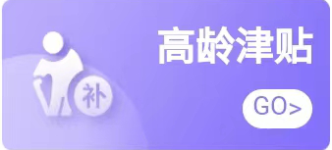 （高龄津贴）按钮，进入后点击 （津贴申报）按钮进行申报。

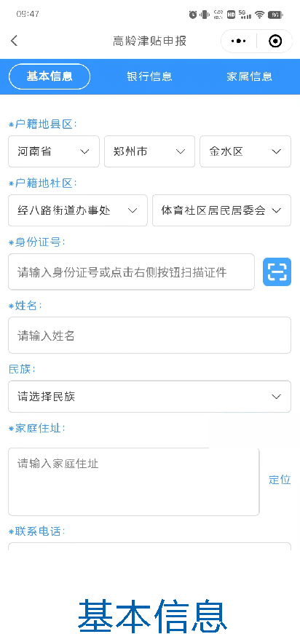

基本信息：高龄老人户籍地、姓名、身份证号、家庭住址、联系电话、老人类型、证件照等。

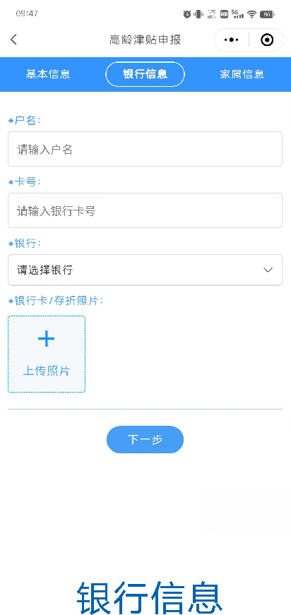

银行信息：本人社保卡
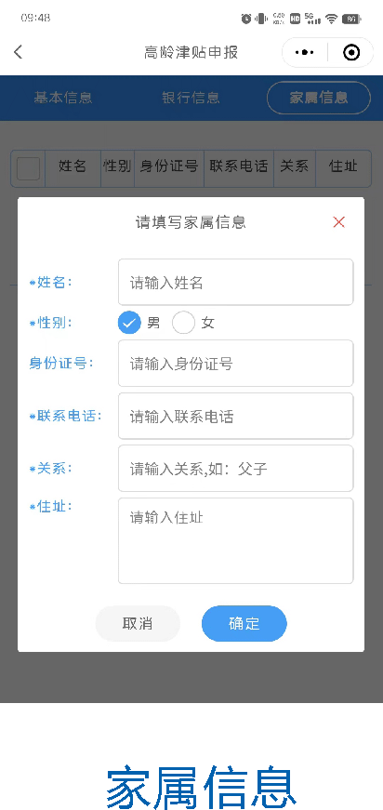

家属信息：家属姓名、性别、联系电话、与老人关系、住址。

- 如何认证
打开＂津贴助手”小程序，点击首页 （高龄津贴）按钮，进入后点击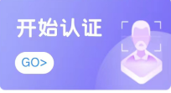（开始认证）按钮进行人脸识别认证。

